中國文化大學103年度獎勵大學教學卓越計畫
計畫成果紀錄表

計畫類別 | 教學卓越H 計畫-提升學生專業實務能力計畫
計畫名稱 | H9：新聞暨傳播學院提升學生專業實務能力計畫
主題 | 專業資訊傳播人才實務培訓
課程名稱 | 專題討論
上課日期 | 2014/4/10
專任教師姓名 | 徐明景
授課業師姓名 | 林芳萍
內容  （課程內容簡述/執行成效） | 課程內容(上課講義、簡報檔)：  - Motion Introduction體感基本介紹運作原理、功能、取得資料 基礎辨識  相關應用、WorkShop、使用者經驗分享與討論  - 體感遊戲技術與相關應用CONFIDENTIAL手點偵測、揮手、畫圓圈、  點擊、甩手、針對手部的點做最佳化跟追蹤、手勢偵測、自訂。  - 定義動作:直覺、轉換各種鍵盤/滑鼠的操作，避免動作與動作之間的誤判  例如: 超級瑪莉、賽車遊戲
相關圖片 | 相關圖片一
相關圖片 | 授課中  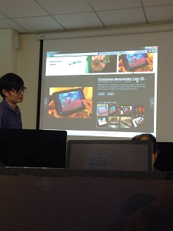
相關圖片 | 相關圖片二
相關圖片 | 講義  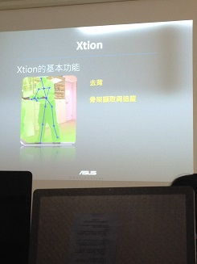
相關圖片 | 相關圖片三
相關圖片 | 授課中  